Учреждение образования

«БЕЛОРУССКИЙ ГОСУДАРСТВЕННЫЙ УНИВЕРСИТЕТ

ИНФОРМАТИКИ И РАДИОЭЛЕКТРОНИКИ»

Кафедра интеллектуальных информационных технологий

**Отчет по лабораторной работе №5**

**по курсу «АОИС»**

|  |  |
| --- | --- |
| Выполнил студент группы 721701: | Козицкий А.С |
| Проверил: | Захаров В.В. |

**МИНСК**

**2018**

**Тема:**  Синтез цифровых автоматов

**Цель работы**: Повторение и закрепление материала по синтезу схем с памятью – цифровых автоматов, освоение навыков по синтезу схем с памятью..

**Задания:**

Разработать и проверить программу, выполняющую синтез схемы цифрового автомата. Варианты синтезируемого автомата:

1. Двоичный счетчик накапливающего типа на 8 внутренних состояний в базисе НЕИ-ИЛИ и Т-триггер.

2. Двоичный счетчик вычитающего типа на 8 внутренних состояний в базисе НЕ-ИИЛИ и Т-триггер.

3. Двоичный счетчик вычитающего типа на 16 внутренних состояний в базисе НЕ-ИИЛИ и Т-триггер.

**Требования к программе**

Разработанная программа должна выполнять следующие функции:

1. Анализ варианта задания.

2. Выполнение всех действий, определяемых типом задания. Определение количества элементов памяти, входных аргументов и выходных сигналов. Составление таблицы переходов автомата и таблицы возбуждения, определение аналитических выражений для сигналов возбуждения автомата, минимализация их и переход к графическому изображению автомата.

3. Вывод результатов выполнения лабораторной работы с указанием: номера (типа) варианта количества элементов памяти, входных аргументов и выходных сигналов аналитических выражений для сигналов возбуждения (тупиковых форм h; после минимализации) схемы синтезированного автомата (счетчика)

**Методика выполнения работы**

1. Производится ввод и анализ заданного варианта синтеза

2. Выполняется последовательность действий, определяемых особенностями синтезируемого устройства – определение количества элементов памяти, входных и выходных сигналов и т.д.

3. Производится вывод результатов выполнения работы

4. Оформляется отчет по лабораторной работе Стандартная процедура проверки разработанной программы заключается в анализе результатов синтеза цифрового автомата заданного типа.

**Вариант 1**

Двоичный счетчик накапливающего типа на 8 внутренних состояний в базисе НЕИ-ИЛИ и Т-триггер.

***Результат работы:*** Сверху указаны все формы искомых чисел. Затем приведены результаты выполнения всех указанных операций над искомыми числами. 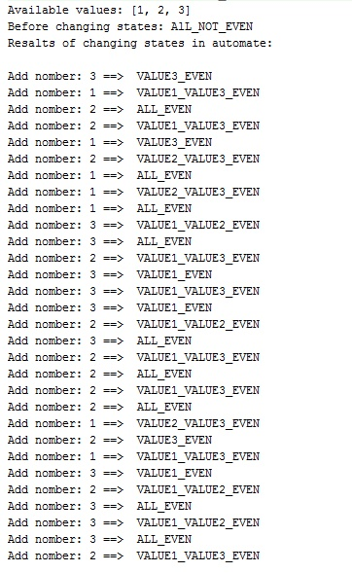

**Вывод**